《并行计算与GPU程序设计》实验报告2
实验名称：Matlab优化算法编程 学号：5120180269 姓名：李若昊

实验目的：
1、掌握matlab的编程技巧
2、掌握最常见的几种算法优化原理
3、能对算法在数学公式和应用数学思维进行体会。
4、能对各种算法性能进行对比和分析（比如：迭代时间、空间复杂度和精度等方面）。

实验内容1
已知一部分学生的学习时间和分数，预测另一部分学生的分数。其中，特征为学习时间，标签为分数，数据如下：
学习时间:
[0.50,0.75,1.00,1.25,1.50,1.75,1.75,2.00,2.25, 2.50,2.75,3.00,3.25,3.50,4.00,4.25,4.50,4.75,5.00,5.50]
分数:
[10, 22, 13, 43, 20, 22, 33, 50, 62, 48, 55, 75, 62, 73, 81, 76, 64, 82, 90, 93]
要求1：用matlab做出学习时间和分数的散点图：
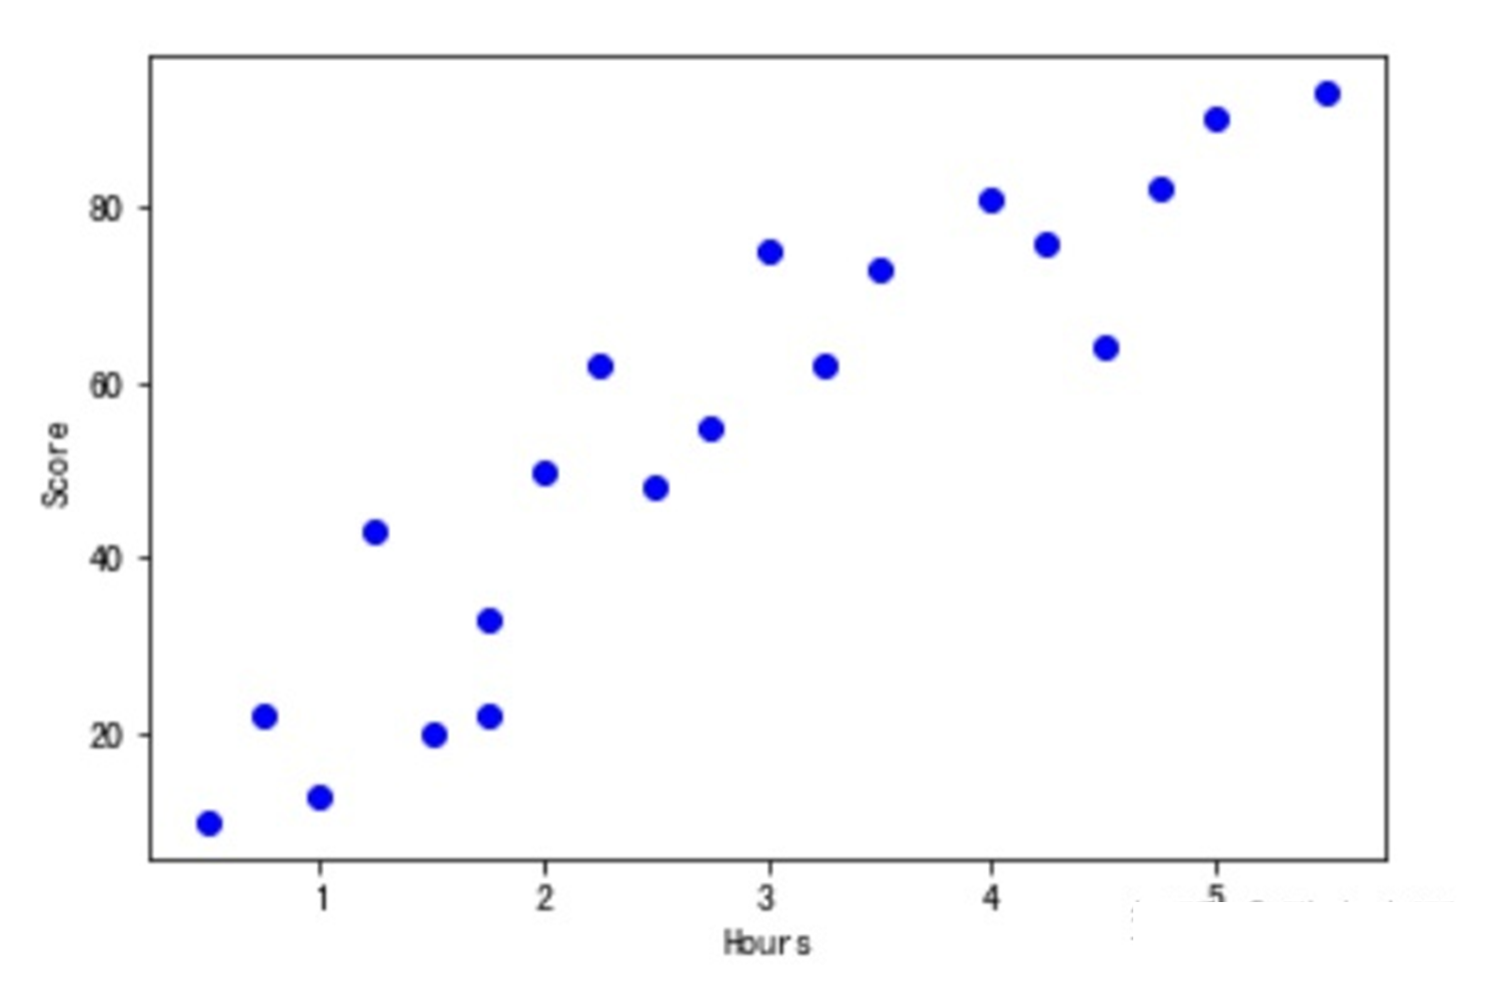
实验题图1
要求2：计算学习时间和分数的相关系数
要求3：计算学习时间和分数的最佳拟合曲线
实验内容1：
函数示意图以及代码：
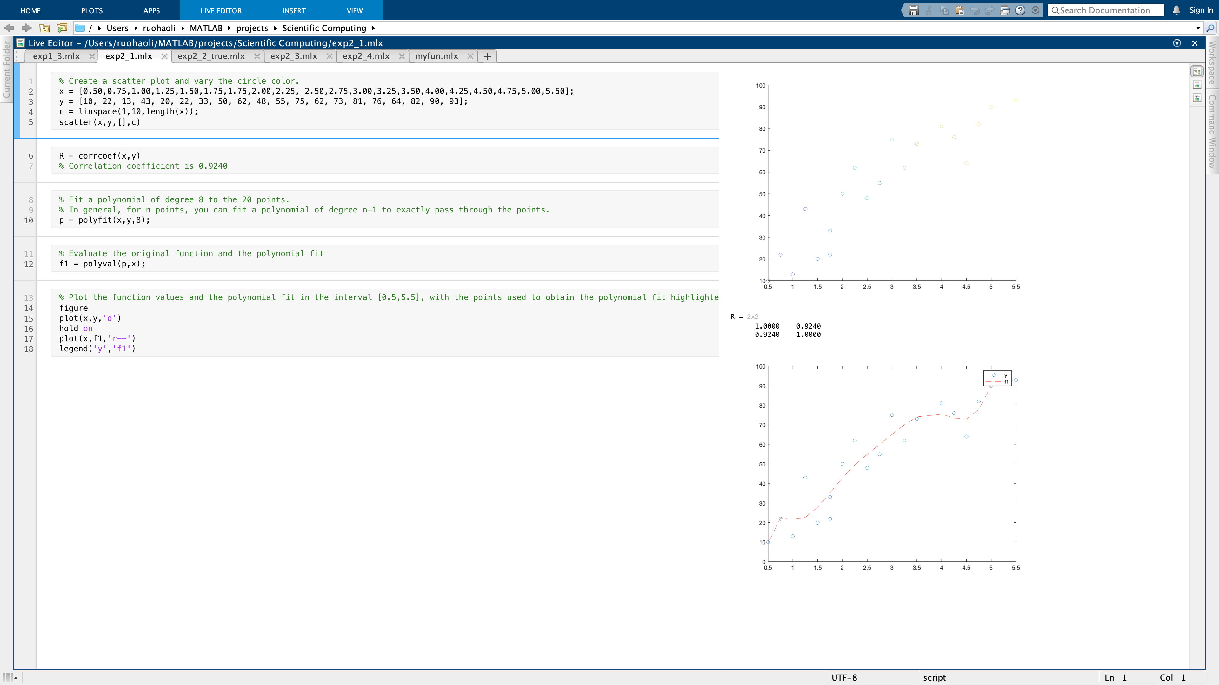
内容1的总结和体会：
学会了绘制散点图并且实现了点的颜色随值增加而渐变。
知道了Matlab内置的求相关系数矩阵的函数，以及拟合多项式的函数

实验内容2
已知函数表达式：y(x) = x^2+2*x+10 ;以下代码为基于Matlab 求该函数最小值，不过代码有点小错误，请修改后，作图，给出答案：
clc
syms x y real
y(x) = x^2+2*x+10 ;
delta(x) = -diff(y(x)) ;
step = 0.1 ;
first_x = 10 ;
x_current = first_x ;
x_next = first_x ;
show_tmp = 0 ;
show = [] ;
counter = 0 ;
delta_last = 0 ;
while (true)
delta_x = double(delta(x_current))*step ;
if(abs(delta_x) < 0.0001)
break
end
x_next = x_current + delta_x ;
x_current = x_next ;
counter = counter + 1;
show_tmp = x_next ;
show = [show, show_tmp] ;
if(counter > 200)
break ;
end
end
x_next %带入y(x) = x^2+2*x+10 ;

实验内容2：
函数示意图以及代码：
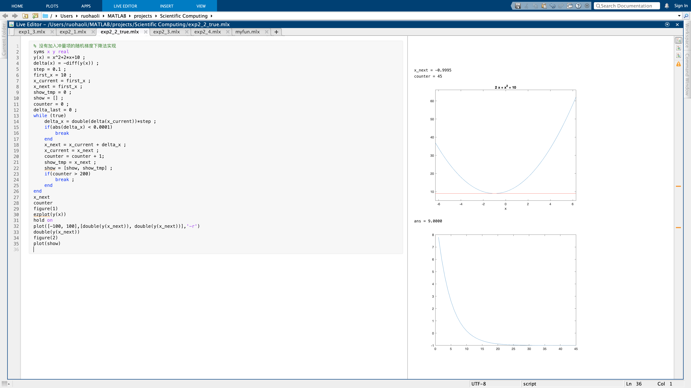
内容2的总结和体会：
将梯度下降法自己实现出来，更加深了我对这个机器学习中经典方法的理解。

实验内容3
已知函数f=(x1-2)^4+(x1-2)^2*x2^2+(x2+1)^2，要求如下：
要求：利用Matlab程序设计使用牛顿迭代法求函数极小值点
实验内容3：
函数示意图以及代码：
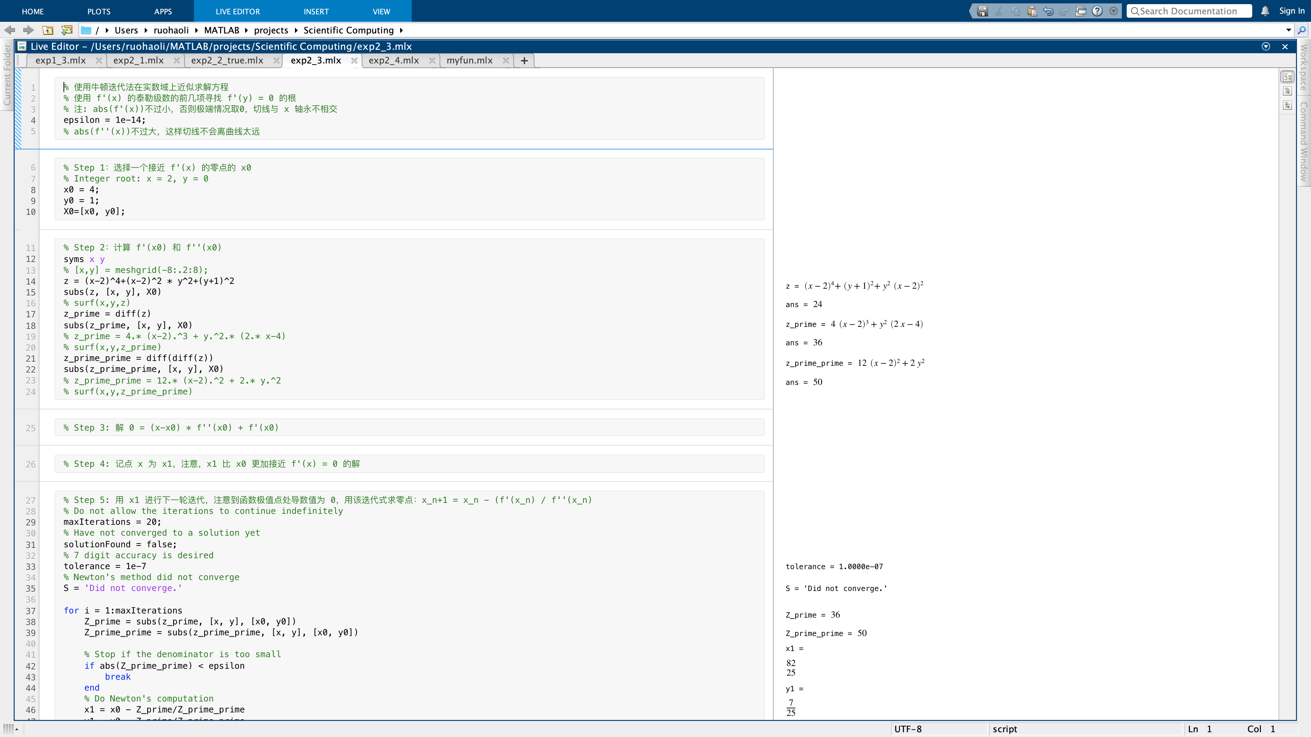
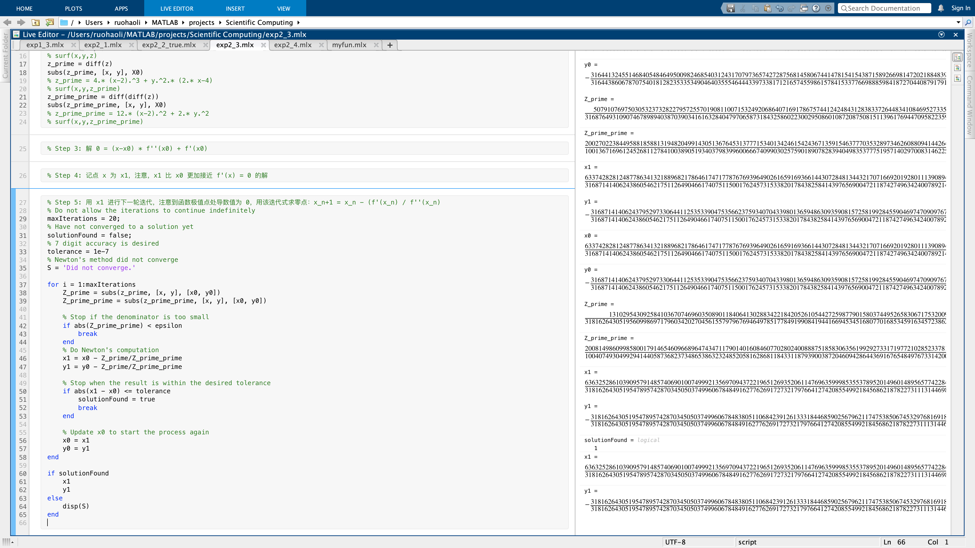
内容3的总结和体会：
回忆了大一微积分课程中所学的牛顿迭代法，当时更多地是应用于求函数零点，这个实验拓宽了我的眼界，让我意识到其实也可以辗转用于求极小值。

实验内容4
已知函数f=(x1-2)^4+(x1-2)^2*x2^2+(x2+1)^2，要求如下：
要求1：利用Matlab程序设计使用拟牛顿法（ DFP 或 BFGS：任性一种 ）迭代法求函数极小值点
要求2：对比实验3和实验4在计算函数f=(x1-2)^4+(x1-2)^2*x2^2+(x2+1)^2极小值点时的性能。
实验内容4：
函数示意图以及代码：

内容4的总结和体会：

